.

LUNDI 17 NOVEMBRE 2025

10H30

ATELIER GYM DOUCE

SALLE POLYVALENTE

(rez de chaussée)

Florine invite les participants à la salle polyvalente, pour faire des exercices de stimulation physique.



Djamel (ANIMATEUR) : en congés
------------------------------------------------------------------------------



MARDI 18 NOVEMBRE 2025

11H00

MESSE

SALLE POLYVALENTE

(rez de chaussée)

La messe sera célébrée par le père Marc Denaes.

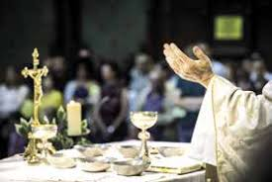

Djamel (ANIMATEUR) : en congés
------------------------------------------------------------------------------



MERCREDI 19 NOVEMBRE 2025

Djamel (ANIMATEUR) : en congés
------------------------------------------------------------------------------





JEUDI 20 NOVEMBRE 2025

Djamel (ANIMATEUR) : en congés
------------------------------------------------------------------------------



15H00

SALLE POLYVALENTE

SEANCE VIDEO

Nous vous invitons à venir regarder un film avec :
François-Xavier DEMAISON, Mélanie DOUTEY, Anne CHARRIER

Le temps des secrets

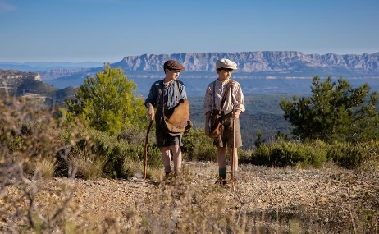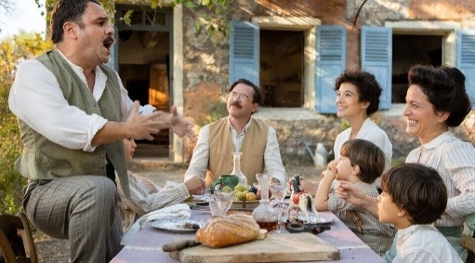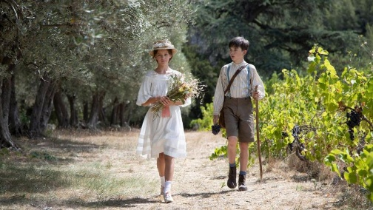

Marseille, juillet 1905. Le jeune Marcel Pagnol vient d'achever ses études primaires. Dans trois mois, il entrera au « lycée ». Trois mois... une éternité quand on a cet âge. Car voici le temps des vacances, les vraies, les grandes ! Enfant de la ville, ce retour tant attendu à ses chères collines d'Aubagne et d’Allauch, celles de « La Gloire de mon père » et « Le Château de ma mère » le transporte de bonheur. Il y retrouve la nature, les grands espaces et surtout son ami Lili toujours prêt à partager de nouvelles aventures, à l’âge où le temps de l’insouciance laisse place à celui des secrets.

VENDREDI 21 NOVEMBRE 2025

Djamel (ANIMATEUR) : en congés



SAMEDI 22 NOVEMBRE 2025

DEVINETTE



REBUS





